ФГБОУ ВО «КАЗАНСКИЙ НАЦИОНАЛЬНЫЙ ИССЛЕДОВАТЕЛЬСКИЙ
ТЕХНОЛОГИЧЕСКИЙ УНИВЕРСИТЕТ»

АССОЦИАЦИЯ "НЕКОММЕРЧЕСКОЕ ПАРТНЕРСТВО "КАМСКИЙ ИННОВАЦИОННЫЙ ТЕРРИТОРИАЛЬНО-ПРОИЗВОДСТВЕННЫЙ КЛАСТЕР"
ЗАО "ИННОВАЦИОННО-ПРОИЗВОДСТВЕННЫЙ ТЕХНОПАРК "ИДЕЯ"

ПОЛОЖЕНИЕ
о республиканском отраслевом конкурсе инновационных проектов молодых ученых
“НАУКА И БИЗНЕС”

г. Казань
2020 год

СОДЕРЖАНИЕ

1 | ОБЩИЕ ПОЛОЖЕНИЯ | 3
2 | ТЕРМИНЫ И ПОНЯТИЯ | 3
3 | ЦЕЛЬ КОНКУРСА | 4
4 | ОРГАНИЗАТОРЫ КОНКУРСА | 4
5 | УЧАСТНИКИ КОНКУРСА, ТРЕБОВАНИЯ К ПРЕДСТАВЛЕНИЮ ДОКУМЕНТОВ И ИНФОРМАЦИИ | 5
6 | ЭТАПЫ ПРОВЕДЕНИЯ КОНКУРСА | 6
7 | КОНКУРСНАЯ КОМИССИЯ | 6
8 | ИТОГИ КОНКУРСА. НАГРАЖДЕНИЕ ПОБЕДИТЕЛЕЙ | 7
9 | ПРИЛОЖЕНИЯ | 8

ПОЛОЖЕНИЕ
О ПРОВЕДЕНИИ РЕСПУБЛИКАНСКОГО ОТРАСЛЕВОГО КОНКУРСА ИННОВАЦИОННЫХ ПРОЕКТОВ МОЛОДЫХ УЧЕНЫХ
“НАУКА И БИЗНЕС”

1. Общие положения
1.1. Республиканский отраслевой конкурс инновационных проектов молодых ученых “Наука и бизнес” (далее – Конкурс) проводится ФГБОУ ВО «КНИТУ» (далее - КНИТУ), НХТИ ФГБОУ ВО «КНИТУ» (далее - НХТИ), Ассоциацией "Некоммерческое партнерство "Камский инновационный территориально-производственный кластер" (далее - Ассоциация КИТПК) и ЗАО "Инновационно-производственный Технопарк "Идея".
1.2. Настоящее положение определяет цели, задачи, порядок организации и проведения Конкурса, сроки проведения.
1.3. Конкурс является формой поддержки прикладных исследований и экспериментальных разработок, выполняемых молодыми учеными, обладающих инновационным потенциалом и перспективой внедрения на предприятиях Камского кластера РТ. На конкурс принимаются проекты, носящие инновационный характер, имеющие своей конечной целью создание опытных образцов изделий и технологий в различных областях деятельности, и являющиеся конкурентоспособными на российском и зарубежном рынках.
1.4. Конкурсный отбор проектов проводится по двум номинациям, направленным на инициативы, реализуемые в интересах промышленных предприятий: “Старт в бизнес” и “Перспективный инновационный проект”. Организаторы оставляют за собой право в проведении конкурса только по одной из номинаций.
1.4.1. Номинация “Старт в бизнес” - зрелые проекты, направленные на выполнение НИР и ОКР и имеющие запросы к предприятиям Камского кластера.
1.4.2. Номинация “Перспективный инновационный проект” - проекты ранней стадии развития, направленные на выполнение НИР.
1.5. Сроки и место проведения Конкурса утверждаются ежегодно приказом ректора ФГБОУ ВО «КНИТУ».

2. Термины и понятия
Инновация (нововведения) - создаваемые (осваиваемые) новые или усовершенствованные технологии, виды товарной продукции или услуг, а также организационно-технические решения производственного, административного, коммерческого или иного характера, способствующие продвижению технологий, товарной продукции и услуг на рынок.
Инновационная деятельность - деятельность, обеспечивающая создание и реализацию инноваций.
Проект - инвестиционно привлекательный исследовательский проект по разработке и коммерциализации новых технологий, соответствующий теме направления и представленный на конкурс.
Малые инновационные предприятия - это предприятия, разрабатывающие и внедряющие в производство наукоемкие технологии и изделия.

3. Цель Конкурса
3.1. Конкурс проводится в целях:
- стимулирования массового участия молодежи в научно-технической и инновационной деятельности;
- поддержки лучших инновационных проектов, выполняемых молодыми учеными;
- укрепления взаимосвязей университетов с реальным сектором экономики и трансформации имеющихся в научной среде знаний, умений, технологий в реальные прикладные технические и технологические решения производственных предприятий
- поддержки молодых учёных, стремящихся реализоваться через инновационную деятельность;
- стимулирования молодых ученых и специалистов к созданию малых инновационных предприятий, необходимых для коммерциализации результатов научных разработок.

4. Организаторы Конкурса
4.1. Конкурс проводится на базе Нижнекамского химико-технологического института (филиал КНИТУ).
4.2. Организационный комитет Конкурса:
- размещает информацию о Конкурсе на официальном сайте КНИТУ и в иных средствах массовой информации;
- обеспечивает предоставление типовых форм и образцов всех документов, необходимых для участия в Конкурсе;
- доводит до сведения предприятий и университетов Республики Татарстан;
- организует работу по приему и хранению заявочных материалов;
- после окончания срока приема осуществляет проверку поданных заявок по формальным признакам - заочная экспертиза;
- формирует пул экспертов Конкурса и определяет порядок работы экспертов, процедуру проведения экспертизы представленных материалов;
- организация очного конкурсного отбора - финала Конкурса;
- вручение наград и дипломов победителям и призерам Конкурса;
- определяет порядок, форму, дату проведения Конкурса, регламент Конкурса.
Организаторы оставляют за собой право вносить изменения в данное Положение.
4.3. Эксперты Конкурса оценивают проекты участников в ходе Конкурса.

5. Участники Конкурса, требования к представлению документов и информации
5.1. Все участники Конкурса проходят предварительную регистрацию на Конкурс (Приложение 1).
5.2. Направления конкурса в рамках номинаций «Старт в бизнес» и «Перспективный инновационный проект»:
- Информационные технологии;
- Современные материалы и технологии их создания;
- Новые приборы и аппаратные комплексы;
- Ресурсосберегающая энергетика.
5.3. Участниками Конкурса в номинации «Старт в бизнес» могут быть студенты, аспиранты, молодые ученые, научные сотрудники в возрасте от 18 лет, являющиеся гражданами РФ, и ранее не побеждавшие в конкурсе.
Каждая заявка подается в соответствии с формой (Приложения 2) на платформе “Инноскоп” Ассоциации "Некоммерческое партнерство "КИТПК" (https://innoscope.ru) и представляется одним физическим лицом, представителем команды проекта.
5.4. Участниками Конкурса в номинации «Перспективный инновационный проект» могут быть студенты, аспиранты, молодые ученые, научные сотрудники в возрасте от 18 до 30 лет, являющиеся гражданами РФ, и ранее не побеждавшие в конкурсе.
Каждая заявка подается в соответствии с формой (Приложение 3) на платформе Фонда содействия инновациями на конкурсную программу “УМНИК” (https://umnik.fasie.ru) и представляется одним физическим лицом.
В Приложение 4 представлена инструкция подачи заявки на полуфинальное мероприятие программы “УМНИК”.
5.5. В приложении 5 приведена рекомендуемая структура презентации проекта на Конкурс.
5.6. Участник представляет на конкурс заявку гарантирует, что он:
- согласен с условиями участия в данном конкурсе;
- не претендует на конфиденциальность представленных в проектной инициативе материалов.
5.7. Материалы заявки не должны содержать сведений, составляющих государственную и иную охраняемую законом тайну, а также конфиденциальной информации служебного характера. Заявки и другие материалы, имеющие ограничительные грифы, к рассмотрению не принимаются.
5.8. Заявки, не соответствующие условиям участия в Конкурсе, представленные с нарушением правил оформления или поступившие на Конкурс с нарушением сроков, не рассматриваются.
5.9. Подача документов осуществляется в электронном виде.

6. Этапы проведения конкурса
6.1. Конкурс проводится поэтапно в следующие сроки:

№  п/п | Наименование этапа | Сроки
1 | Сбор заявочных материалов. | апрель - май текущего года
2 | Заочная экспертиза проектных инициатив | середина мая текущего года
3 | Очная защита проектов по номинациям | конец мая текущего года
4 | Объявление результатов Конкурса | конец мая текущего года

6.2. Даты проведения Конкурса утверждаются приказом ректора КНИТУ.
6.3. Первый этап - сбор заявочных материалов.
6.4. Второй этап - заочная экспертиза проектных инициатив. Экспертизу проводят члены организационного комитета по формальным признакам.
6.5. Третий этап - очная защита проектов перед Конкурсной комиссией. Конкурсная комиссия проводит экспертизу проектов согласно критериям отбора (Приложения 6 и 7). По результатам экспертизы Конкурсная комиссия определяет победителей Конкурса. Возможность проведения конкурса в дистанционном формате, отражается в соответствующем приказе за подписью ректора.
6.6. Четвертый этап - объявление результатов Конкурса. Информация о победителях Конкурса размещается на web-сайте КНИТУ в сети Интернет по адресу http://kstu.ru/.

7. Конкурсная комиссия
7.1. В состав Конкурсной комиссии могут входить представители структурных подразделений ВУЗов, профессорско-преподавательский состав, представители промышленных предприятий и другие эксперты по профилю Конкурса.
7.2. Задачами Конкурсной комиссии являются оценка потенциала заявляемого проекта по следующим критериям:
- соответствие проекта выбранному направлению и требованиям настоящего Положения;
- актуальность предлагаемого проекта;
- оценка достижимости результатов НИР;
- оценка востребованности продукта на рынке;
- оценка потенциальных конкурентных преимуществ;
- увлеченность идеей;
- оценка предпринимательского потенциала заявителя;
- оценка взаимодействия с вузом или компанией;
- оценка целесообразности финансовой поддержки.
7.3. Для осуществления очного отбора формируются две экспертные группы по каждой из номинаций: “Старт в бизнес” и “Перспективный инновационный проект”. Конкурсная комиссия проводит очную экспертизу проектов согласно критериям (Приложение 6 и 7).
7.4. Конкурсная комиссия подводит итоги Конкурса и определяет по три победителя по каждой номинации Конкурса.
7.5. Результаты подведения итогов Конкурса и решение Конкурсной комиссии заносятся в протокол, который подписывают председатель и члены Конкурсной комиссии. Решение Конкурсной комиссии является окончательным и не подлежит изменению.

8. Итоги Конкурса. Награждение победителей
8.1. Участники, чьи проекты набрали по результатам экспертизы наибольшее количество баллов по номинациям, признаются победителями Конкурса. По итогам конкурсного отбора определяются: по номинациям “Старт в бизнес” и “Перспективный инновационный проект” по три призовых места. Организаторы Конкурса оставляют за собой право изменять количество призовых мест.
8.2. Победители конкурса получают:
- диплом победителя Конкурса;
- организаторы Конкурса, а также другие организации и частные лица могут устанавливать свои индивидуальные призы победителям Конкурса и иным Заявителям Конкурса.
8.3. Все Участники Конкурса получают сертификат участника.

Приложение № 1
к положению о конкурсе «Наука и Бизнес»
от ___________ № ________

Регистрационная форма заявителя на Республиканский отраслевой конкурс инновационных проектов молодых ученых "Наука и бизнес"
(регистрационную форму необходимо прислать на почту inkstu@yandex.ru)
1. Фамилия Имя Отчество
2. Дата рождения
3. Номер телефона
4. e-mail
5. Название ВУЗа (организации)
6. Должность (студент, аспирант, молодой ученый, ...), название кафедры/номер группы
7. Номинация конкурса  (нужное подчеркнуть) | - "Перспективный инновационный проект"  - "Старт в бизнес"
8. Направление номинации (нужное подчеркнуть) | - Информационные технологии  - Современные материалы и технологии их создания  - Новые приборы и аппаратные комплексы  - Ресурсосберегающая энергетика
9. Название проекта
10. Аннотация проекта
(не более 120 слов)
11. Участие в других грантовых конкурсах
12. Согласие на обработку персональных данных | ДА  (заполняя данную регистрационную форму Вы подтверждаете свое согласие на обработку персональных данных)

Приложение № 2
к положению о конкурсе «Наука и Бизнес»
от ___________ № ________

Заявочные документы на Республиканский отраслевой конкурс инновационных проектов молодых ученых "Наука и бизнес" для номинации “Старт в бизнес” ( https://innoscope.ru)
ПРЕДЛОЖЕНИЕ ТЕХНОЛОГИИ
Номер документа ИС
*при наличии
Название
Страна, регион, город
Предметная область
o Авиация и космонавтика  o Безопасность  o Биотехнологии  o Добыча природных ресурсов  o Измерительное оборудование  o Медицина  o Металлургия  o Модификация поверхности  o Наноматериалы  o Наномеханика  o Новые материалы  o Оптика  o Экология  o Продукты питания и напитки  o Ядерные технологии  o Сельское хозяйство  o Строительство  o Текстильная промышленность |  | o Транспорт  o Фармацевтика  o Фотоника  o Химическое производство  o Электроника  o Энергоэффективность и энергосбережение  o Математика  o Механика  o Физика  o Инфокоммуникационные технологии  o Вычислительные системы  o Автомобильная промышленность  o Нефтепереработка  o Технические системы и процессы управления  o История, археология, антропология, этнология  o Экономика  o Социальные инновации
ОКВЭД
*выберете одну или несколько из перечня
Стадия разработки НИР
o Внедрено
o Идея/концепция
o Научно-исследовательская работа (прикладное исследование)
o Опытно-конструкторская работа
Отличия от конкурентов
Вид документа об охране ИС
o База данных  o Изобретение  o Коммерческие обозначения  o Наименования мест происхождения товаров  o Полезная модель  o Программа для ЭВМ | o Произведения науки, литературы и искусства  o Промышленный образец  o Секрет производства (ноу-хау)  o Селекционное достижение  o Товарные знаки и знаки обслуживания  o Топология интегральных микросхем  o Фирменные наименования
Дата регистрации документа ИС
*при наличии
Необходимые инвестиции для внедрения
Сроки внедрения
Стоимость предоставления технологии
Польза для потенциального потребителя
*укажите пользу для предприятия

Дополнительно прикрепляются: презентация и др. файлы.
Приложение № 3
к положению о конкурсе «Наука и Бизнес»
от ___________ № ________

Заявочные документы на Республиканский отраслевой конкурс инновационных проектов молодых ученых "Наука и бизнес" для номинации Перспективный инновационный проект” (https://umnik.fasie.ru)
ДАННЫЕ О ПРОЕКТЕ И УЧАСТНИКЕ
Название проекта:
Ключевые слова :
Участие в других проектах :
ФИО участника проекта:
Дата рождения:
Пол:
Номер телефона:
Адрес эл. почты:
ИНН заявителя:
Город :
Почтовый индекс :
Почтовый адрес :
Учёная степень:
Учёное звание :
Учебное заведение:
Специальность:
Место работы:
Должность:
Профессиональные достижения (участие в олимпиадах, конкурсах, конференциях и т.д.):
НАУЧНО-ТЕХНИЧЕСКАЯ ЧАСТЬ ПРОЕКТА
1. Цель выполнения проекта: | Указать цель проекта. Рекомендуется использовать простой понятный для неспециалиста язык (не использовать наукообразный текст). Необходимо показать, что Вы четко понимаете конечную цель Вашего проекта.  Например: «Разработка программно-аппаратного комплекса биометрической системы идентификации личности»
2. Задачи по проекту в рамках договора по программе «УМНИК»: | Необходимо указать задачи, которые ставятся для достижения цели в рамках двухлетнего договора. Также необходимо указать итоговый результат двухлетней работы (образец, макет, программный продукт, технологическая карта…)
3. Назначение научно-технического продукта (изделия и т.п.) | Описать функциональное назначение проекта. Можно указать, где будет использован результат, кто будет его потребителем.
4. Научная новизна предлагаемых в проекте решений | Необходимо четко указать предлагаемые в Вашем проекте решения и представить их новизну: новые подходы, усовершенствования и т.п.
5. Обоснование необходимости проведения НИР | Необходимо представить актуальность проведения НИР, обосновать необходимость разработки, указанных в предыдущем поле, предлагаемых решений. Привести, при наличии, научный задел/публикации. Показать, какие научные подходы Вы используете для решения задач проекта. Так как Фонд финансирует выполнение проектов НИР, то в работе обязательным компонентом должен быть элемент научного творчества.
6. Основные технические параметры, определяющие количественные, качественные и стоимостные характеристики продукции (в сопоставлении с существующими аналогами, в т.ч. мировыми) | Вы должны максимально понятно и убедительно показать, что проект:  - актуальный;  - инновационный;  - конкурентоспособный.  В начале укажите в 3-5 предложениях суть самой технологии, проблему, которую она решает и её отличие от существующих аналогов.  Далее, необходимо указать технические параметры самой технологии или устройства, желательно в сравнении с российскими и мировыми аналогами. Необходимо активно использовать количественные (численные) характеристики.
7. Конструктивные требования (включая технологические требования, требования по надежности, эксплуатации, техническому обслуживанию, ремонту, хранению, упаковке, маркировке и транспортировке) | В случае описания прибора, устройства, части устройства, элемента конструкции, нового материала или другого материального образца – указать в каком виде он будет выполнен, включая описание самой структуры прибора, так и корпуса и упаковки. В случае описания технологии, программного обеспечения или другой нематериальной продукции - описать стадии технологического процесса разработки, функционал на выходе. В случае услуги или других нематериальных результатов – указать процесс оказания услуги, необходимые требования для ее реализации. Показать четкое понимание требований к научно-техническому результату данного проекта. Желательный объём: 2000 знаков.
8. Требования по патентной защите (наличие патентов), существенные отличительные признаки создаваемого продукта (технологии) от имеющихся, обеспечивающие ожидаемый эффект | Показать понимание необходимости защиты ИС, полученной в результате работы над данным проектом. Привести несколько существенных отличительных признаков, предлагаемых в Вашем проекте решений, обеспечивающих ожидаемый научно-технический результат данного проекта.
9. Календарный план проекта в рамках договора по программе «УМНИК» | Первый этап (12 месяцев) – 1-6 пунктов  Второй этап (12 месяцев) – 1-6 пунктов
10. Коммерциализуемость научно-технических результатов | Области промышленности, в которых может использоваться конечный результат. Необходимо четко описать те области (науки, промышленности и др.), в которых будет использован конечный результат Вашей работы. Указать, по возможности, объем вкладываемых средств в проект из сторонних источников: гранты, конкурсы, инвестиции, собственные средства. Показать наличие/доступность материально-технических ресурсов, необходимых для успешного получения научно-технического результата данного проекта. Возможно указывать как уже имеющиеся средства/ресурсы, так и планируемые со ссылкой на каком этапе планируется их получить.
11. Имеющиеся аналоги * | Представить результат поиска аналогов и продуктов, решающих схожие задачи. Указать на отсутствие/недостатки полных аналогов, реализующих сходный с Вашей разработкой функционал. Указать, по возможности, несколько косвенных аналогов и привести их основные недостатки.
12. План коммерциализации проекта | Описать планируемую бизнес-модель

Дополнительно прикладываются: презентация и др. файлы

Приложение № 4
к положению о конкурсе «Наука и Бизнес»
от ___________ № ________

Инструкция для подачи заявки на Полуфинальное мероприятие программы “УМНИК”

Для подачи заявки на конкурс участнику необходимо:
1. Перейти на сайт http://umnik.fasie.ru/
2. На карте отборочных мероприятий выбрать округ – Приволжский федеральный, представительство – республика Татарстан.
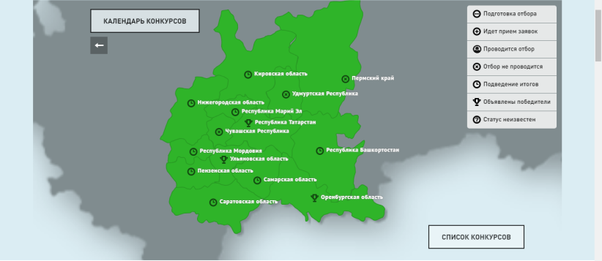
3. После клика появляется окно с информацией. Кликаем левой клавишей мыши на «Полуфиналы» - открывается список действующих конкурсов с датами их проведения. Выбираем мероприятие - Республиканский отраслевой конкурс инновационных проектов молодых ученых «Наука и бизнес».
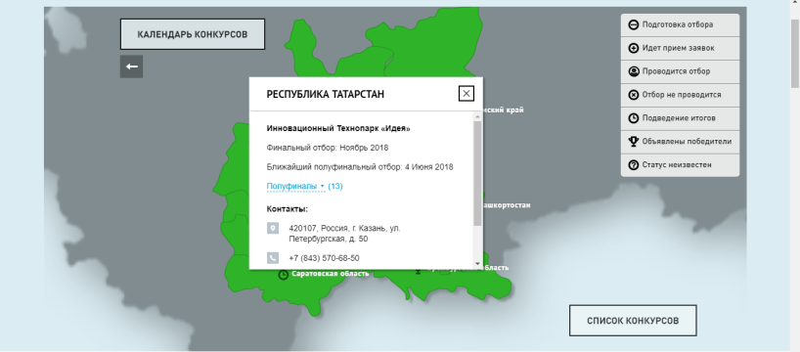

4. После выбора конкурса необходимо перейти на площадку, нажав на ссылку названия полуфинала - Республиканский отраслевой конкурс инновационных проектов молодых ученых «Наука и бизнес» (при выборе в «Календарь конкурсов»), или на кнопку «Перейти» (при выборе региона на карте), или на кнопку «Подать заявку» (при выборе в «Список конкурсов») соответственно.
5. После, на площадке конкурса, нажать кнопку «Подать заявку».
Если заявка уже подана, перейдя по ссылке «Подать заявку» можно увидеть данные отправленной заявки.

6. Заполнить все поля заявки на конкурс. Заполнять данные необходимо согласно поданной заявки координаторам полуфинального мероприятия программы «УМНИК». Название проекта нельзя менять! Рекомендуем сохранять вводимые данные как черновик для возможности продолжить редактировать заявку. Обратите внимание! Поля обязательные к заполнению для сохранения черновика заявки отмечены знаком «**».
Направления:
Н1 - Информационные технологии;
Н3 - Современные материалы и технологии их создания;
Н4 – Новые приборы и аппаратные комплексы;
Н6 - Ресурсосберегающая энергетика
Полуфинал: Республиканский отраслевой конкурс инновационных проектов молодых ученых «Наука и бизнес».
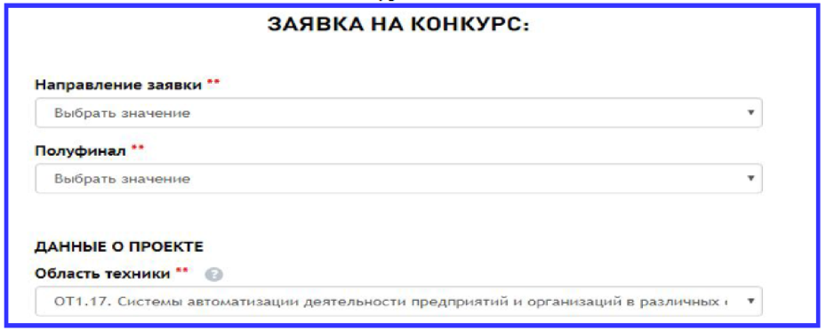
7. После того, как участник заполнил все данные заявки, нужно отправить заявку, сохранить ее как черновик или проверить на антиплагиат перед подачей заявки на конкурс.

ПРОВЕРКА ЗАЯВКИ НА АНТИПЛАГИАТ
Для отправки заявки на проверку по Антиплагиат необходимо перейти в режим редактирования заявки, затем нажать на кнопку «Проверить на антиплагиат перед подачей заявки на конкурс».
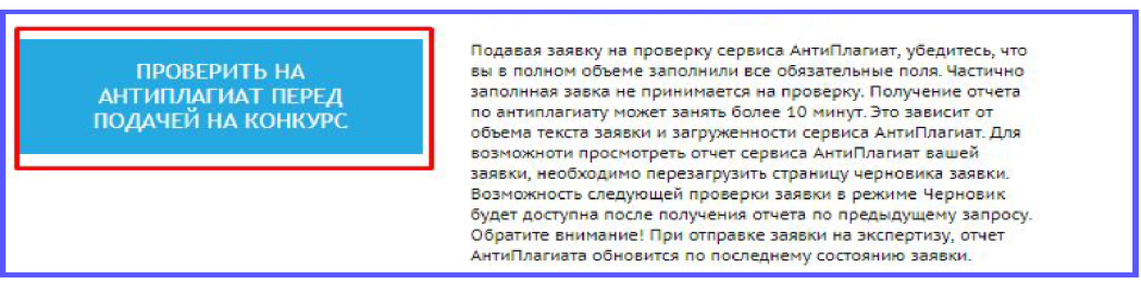
При отправке заявки на антиплагиат, она автоматически сохраняется, как черновик. Данные по плагиату можно посмотреть, нажав на кнопку «Редактировать», напротив нужной заявки, в разделе меню «Список заявок».
А затем перейти на вкладку «Заимствование».
Примечание: заимствование из своих собственных заявок допускается.

ПРОСМОТР ПОДАННЫХ ЗАЯВОК
Для того, чтобы просмотреть список всех заявок, поданных на конкурс, участнику необходимо перейти в раздел «Список заявок».
Оценка заявки проводится в 5 этапов:
1) Формальный отбор подразумевает проверку организатором конкурса поданных заявок в системе по формальным признакам.
2) Полуфинальная экспертиза может проходить как заочно (без личного присутствия участника на мероприятии), так и очно (участнику необходимо приехать на мероприятие для представления своего проекта при помощи доклада).
3) Обезличенная экспертиза - заявку заочно (без личного присутствия участника) оценивает эксперт, при этом он не знает данных участника, т.е. анонимно.
4) Финальная экспертиза всегда проводится очно. Участник должен приехать на финал и представить свой проект при помощи доклада.
5) Утверждение победителей - кураторы программы утверждают списки рекомендованных заявок к финансированию после успешного прохождения финала.
После прохождения всех этапов будет определен победитель конкурса.

Отследить на каком этапе находится заявка помогут статусы:
1. Черновик – заявка еще не подана на конкурс участником.
2. Подана на конкурс – заявка была подана на конкурс, после окончания приема заявок будут назначены экспертизы.
3. Полуфинальная экспертиза – по заявке проводится полуфинальная экспертиза.
4. Полуфинальная экспертиза завершена – по заявке завершены полуфинальные экспертизы
5. Рекомендована к финалу – организатор рекомендовал заявку к финалу.
6. Обезличенная экспертиза – заявка находится на обезличенной экспертизе у независимого эксперта.
7. Не прошла обезличенную экспертизу – заявка не прошла обезличенную экспертизу у независимого эксперта и не может участвовать далее
8. Допущена в финал – заявка прошла обезличенную экспертизу и допущена до финального мероприятия.
9. Финальная экспертиза – по заявке проводится финальная экспертиза.
10. Финальная экспертиза завершена – по заявке завершены финальные экспертизы.
11. Опубликованный победитель – участник победил в конкурсе.
12. Отклонена – заявка была отклонена организатором.
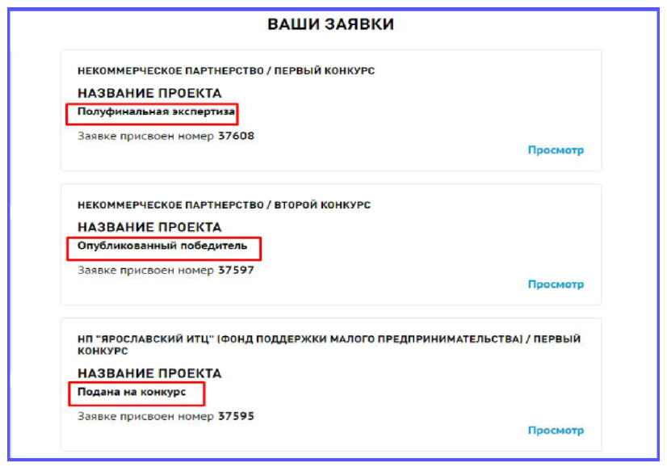

Приложение № 5
к положению о конкурсе «Наука и Бизнес»
от ___________ № ________

Рекомендуемая структура презентации проекта на конкурс

- Актуальность идеи (проблематика)
- Предлагаемое решение (конечный продукт)
- Перспектива коммерциализации результата НИОКР (сферы применения и
- конкретный потребитель)
- Обоснование научной новизны проекта
- Техническая значимость (преимущества перед существующими
- аналогами)
- План реализации проекта
- Защита прав на интеллектуальную собственность
- Партнеры, заинтересованные организации (если имеются (планируются)
- Запрос к промышленным предприятиям

Приложение № 6
к положению о конкурсе «Наука и Бизнес»
от ___________ № ________

Критерии оценивания проектов в номинации “Старт в бизнес”
Оценка проектов осуществляется в очном формате. Используется 5-балльная шкала оценки.
I. Критерии оценки заявок на участие в конкурсе и их значимость
№ | Критерии оценки  заявок на участие в конкурсе | Максимальное значение критерия в баллах
1. | Научно-технический уровень продукта, лежащего в основе проекта | 5
2. | Перспективы коммерциализации проекта | 5
3. | Квалификация заявителя | 5

II. Содержание критериев оценки заявок на участие в конкурсе
Критерий «Научно-технический уровень продукта, лежащего в основе проекта»
№ | Показатели критерия | Содержание показателя
1.1 | Актуальность предлагаемого проекта | Оценивается значение идеи, сформулированной в проекте, для решения современных проблем и задач, как в отдельном регионе, так и в России в целом
1.2 | Оценка научно-технической новизны продукта | Оценивается уровень научно-технической новизны разработки, лежащей в основе создаваемого продукта
1.3 | Оценка достижимости результатов НИР | Оценивается наличие, обоснованность и достаточность предложенных методов и способов решения задач для получения требуемых качественных и технических характеристик результатов НИР. Оценивается соответствие заявляемого объема необходимых научных работ сложности решаемой задачи, а также имеющийся у заявителя научный задел по тематике НИР

2) Критерий «Перспективы коммерциализации проекта»
№ | Показатели критерия | Содержание показателя
2.1 | Оценка востребованности продукта на рынке | Оценивается востребованность продукта на указанных рынках и коммерческие перспективы продукта. Оценивается наличие договоров о намерениях или писем поддержки от потенциальных покупателей
2.2 | Оценка потенциальных конкурентных преимуществ | Оцениваются ключевые для потребителя характеристики, по которым у продукта/технологии есть преимущества перед аналогами

3) Критерий «Квалификация заявителя»
№ | Показатели критерия | Содержание показателя
3.1 | Увлеченность идеей | Оценивается личность выступающего и качество представления проекта
3.2 | Оценка предпринимательского потенциала заявителя | Оценивается наличие потенциала для создания и развития инновационного бизнеса
3.3 | Оценка взаимодействия с вузом или компанией | Оценивается наличие договора о взаимодействии с вузом или компанией, на базе которой будет реализовываться проект

Для оценки заявок по каждому критерию используется метод экспертных оценок, который заключается в логико-интуитивном анализе экспертом представленной в заявке информации по каждому показателю критерия для качественной и количественной оценки, вынесения заключения на основе профессионального, научного и практического опыта с учетом степени соответствия представленных данных (количественных и качественных характеристик) предметной области конкурса.
Итоговый рейтинг заявки вычисляется как сумма рейтингов от всех экспертов, оценивших заявку, разделенная на количество экспертов.

Приложение № 7
к положению о конкурсе «Наука и Бизнес»
от ___________ № ________

Критерии оценивания проектов в номинации “Перспективный инновационный проект”
Оценка проектов осуществляется в очном формате на базе аккредитованных Фондом полуфинальных площадок.
Оценка заявки проводится экспертами аккредитованной полуфинальной площадки по критерию «Научно-технический уровень продукта, лежащего в основе проекта». Используется 5-балльная шкала оценки.

I. Критерии оценки заявок на участие в конкурсе и их значимость
№ | Критерии оценки  заявок на участие в конкурсе | Максимальное значение критерия в баллах
1. | Научно-технический уровень продукта, лежащего в основе проекта | 5

Содержание критерия «Научно-технический уровень продукта, лежащего в основе проекта»
№ | Показатели критерия | Содержание показателя
1.1 | Актуальность предлагаемого проекта | Оценивается значение идеи, сформулированной в проекте, для решения современных проблем и задач, как в отдельном регионе, так и в России в целом
1.2 | Оценка научно-технической новизны продукта | Оценивается уровень научно-технической новизны разработки, лежащей в основе создаваемого продукта
1.3 | Оценка достижимости результатов НИР | Оценивается наличие, обоснованность и достаточность предложенных методов и способов решения задач для получения требуемых качественных и технических характеристик результатов НИР. Оценивается соответствие заявляемого объема необходимых научных работ сложности решаемой задачи, а также имеющийся у заявителя научный задел по тематике НИР

Для оценки заявок по каждому критерию используется метод экспертных оценок, который заключается в логико-интуитивном анализе экспертом представленной в заявке информации по каждому показателю критерия для качественной и количественной оценки, вынесения заключения на основе профессионального, научного и практического опыта с учетом степени соответствия представленных данных (количественных и качественных характеристик) предметной области конкурса.
Итоговый рейтинг заявки вычисляется как сумма рейтингов от всех экспертов, оценивших заявку, разделенная на количество экспертов.

